Z trzydziestu głów wawelskich zdobiących strop sali Poselskiej dwadzieścia cztery powróciły na swoje miejsce dzięki postanowieniom traktatu ryskiego z 1921 roku.

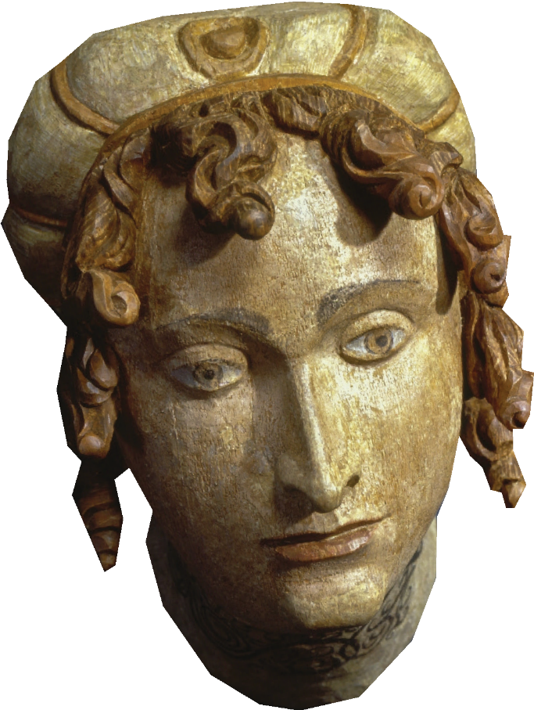
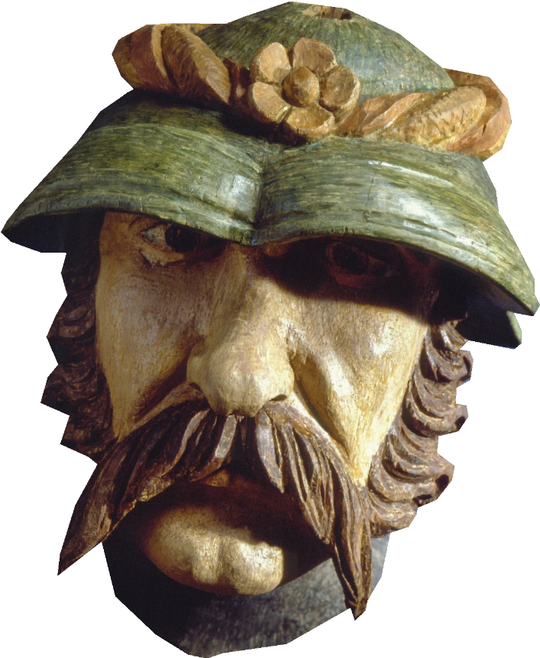

Uﬀ..
W końcu na Wawelu
...

Ale gdzie są pozostali
??

Pozostałych sześć jest darem Róży Tarnowskiej z Branickich i jej syna Hieronima.

Każda z nich jest jedyna w swoim rodzaju – znajdziesz tu kobiety i mężczyzn w różnym wieku,
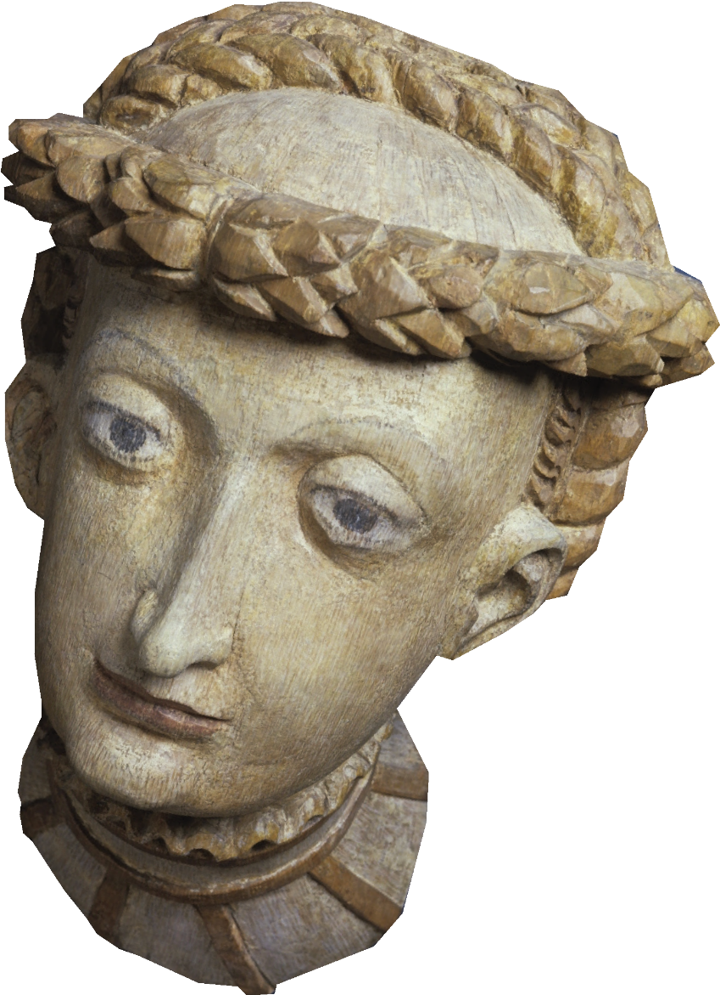
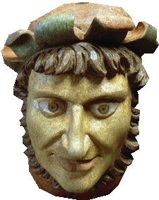
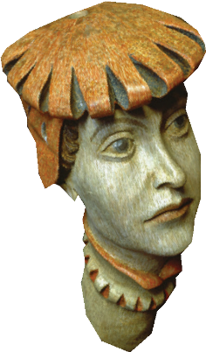
o odmiennym statusie społecznym.
Twórcami wawelskich głów są Sebastian Tauerbach i Hans Snycerz.
Obok władców przedstawiono mieszczan, dworzan, żołnierzy i postaci mitologiczne.

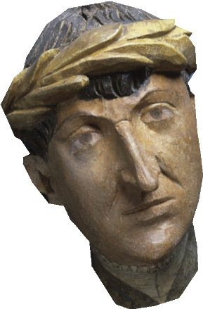

Każda głowa ma inne rysy, np. długi albo krótki nos, oczy wielkie i wyraziste czy małe i przymrużone, ważne są także malujące się na twarzach stany emocjonalne, jak radość,
powaga, zdumienie czy gwałtowność. Nie zapomnij zwrócić uwagi na wyjątkowe fryzury i różne nakrycia głowy.

.

+ +

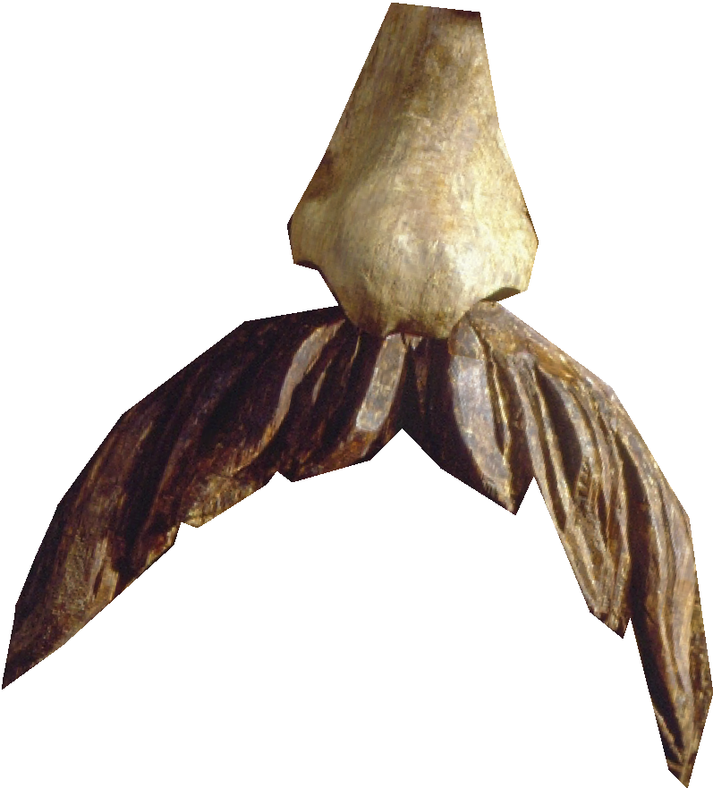
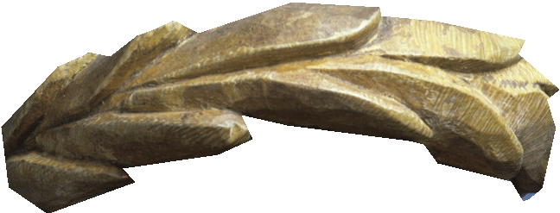
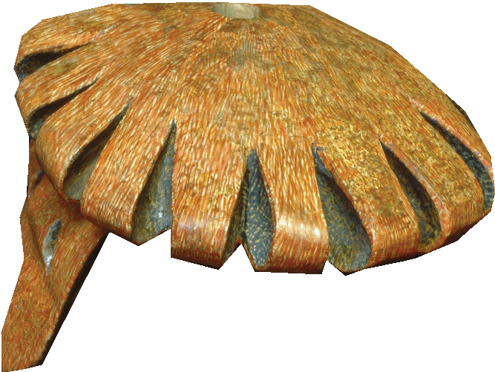
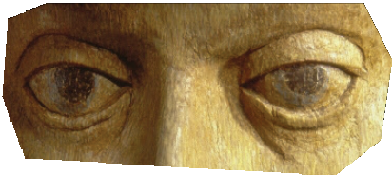
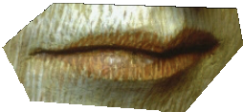
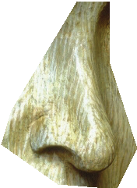
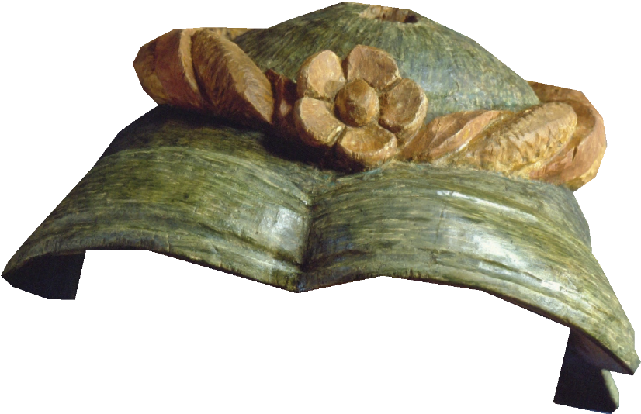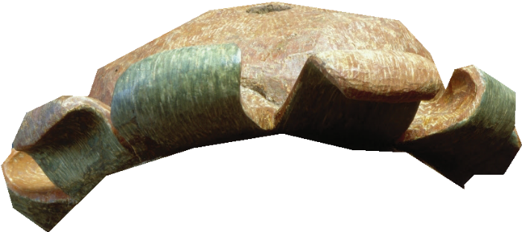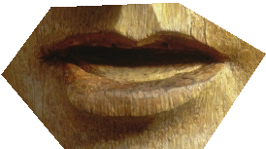
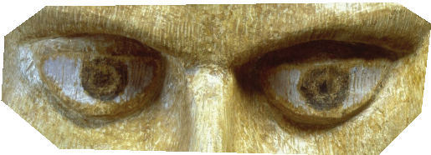

ZAMEK KROLEWSKI NA WAWELU

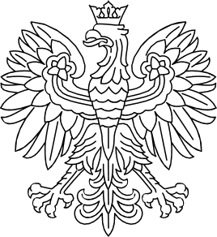
Ministerstwo Kultury
i Dziedzictwa Narodowego

Sfinansowano ze środków Ministerstwa Kultury i Dziedzictwo Narodowego w ramach Programu Wieloletniego Niepodległa na Iata 2017-2022

